*Ich möchte:* Den Schülerinnen und Schülern eine **Datei** zur Verfügung stellen

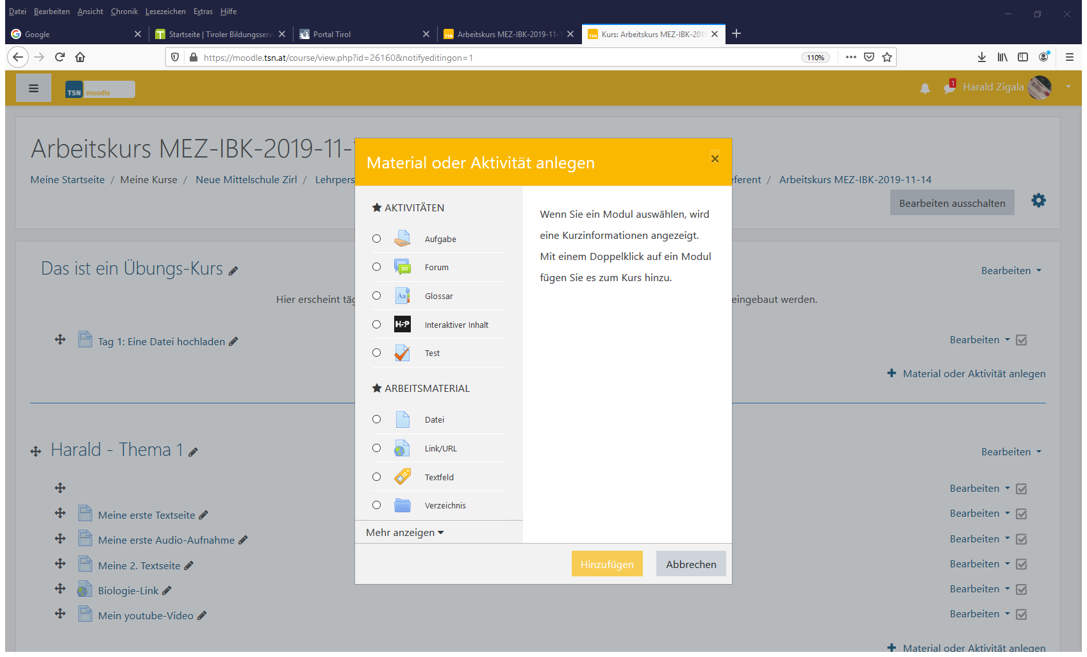

**3**

**2**

**1**

Nr. 4: Namen vergeben

Nr. 5: Nun entweder eine einzelne oder mehrere Dateien – z.B. Angaben- und Lösungsblatt – aus dem Windows-Explorer (= Arbeitsplatz) auf den breiten blauen Pfeil ziehen und loslassen (= drag & drop).

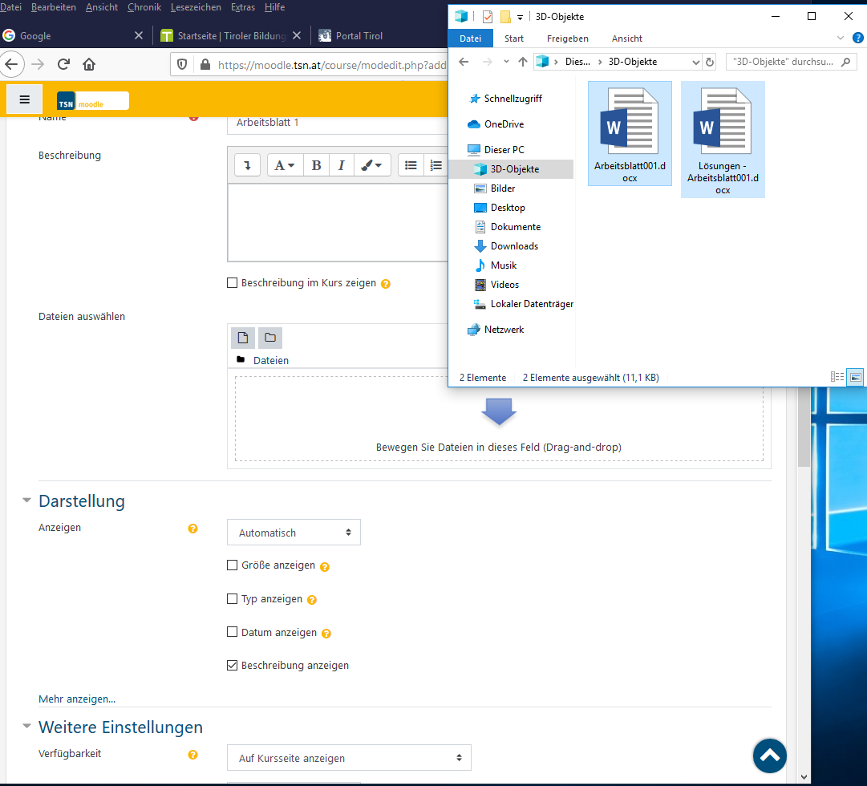 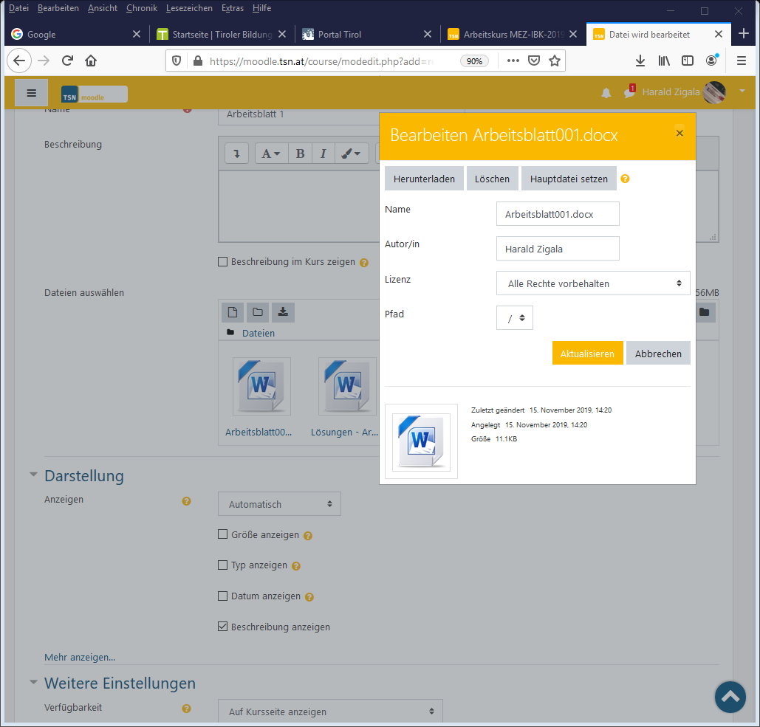

**7**

**4**

**6**

**5**

Nr. 6 - optional: **Absolut genial!!!** Durch Anklicken der ersten oder zweiten Datei kann entschieden werden, welche die „**Hauptdatei**“ sein soll. Nur diese ist dann für die Schüler/innen sichtbar.  
  
Für uns Lehrpersonen bedeutet das, dass wir Angaben- und Lösungsblatt unmittelbar nebeneinander abspeichern können, während die Schülerinnen und Schüler nur eines von beiden (idealerweise das Angabenblatt ☺ ) sehen.

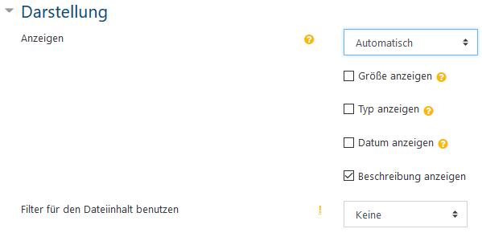

Nr. 7 – optional: Wer möchte, kann noch mit den Einstellungen im **Abschnitt** **Darstellung** experimentieren. Sie sind selbsterklärend.

Viel Erfolg!